О Красном Кресте в период месячника
С 8 мая по 31 мая в районе проводится Месячник Красного Креста. Председатель районной организации Белорусского Красного Креста Светлана Санцевич вместе с волонтерами активистами проводят мероприятия, акции, тематические встречи, обучающие масстер- классы по навыкам оказания первой помощи среди учащихся и населения района, а также о принципах работы и знаниях о Красном Кресте.
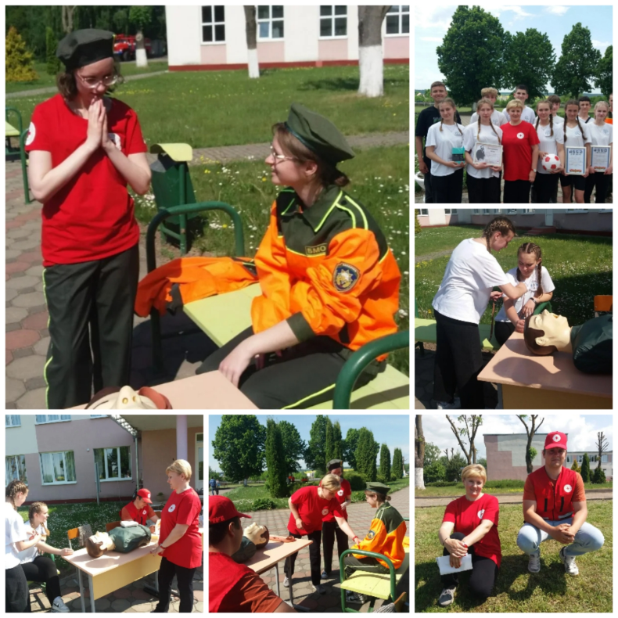
При совместном участии с РОЧС проведен районный слет «Спасатель-2023» среди команд учащихся учреждений образования района. В конкурсную программу включено состязание по навыкам оказания первой помощи, которое проведено районной организацией Красного Креста. Команда победитель и лидеры в личном первенстве награждены подарками и благодарностями.
Похожее мероприятие проведено совместно с ГАИ – «Юные инспектора движения» на базе ГУО «Лукская средняя школа» среди команд учащихся. При подготовке к данным мероприятиям учащиеся школ посетили районную организацию Красного Креста с обучающей целью (масстер-классы по первой помощи).

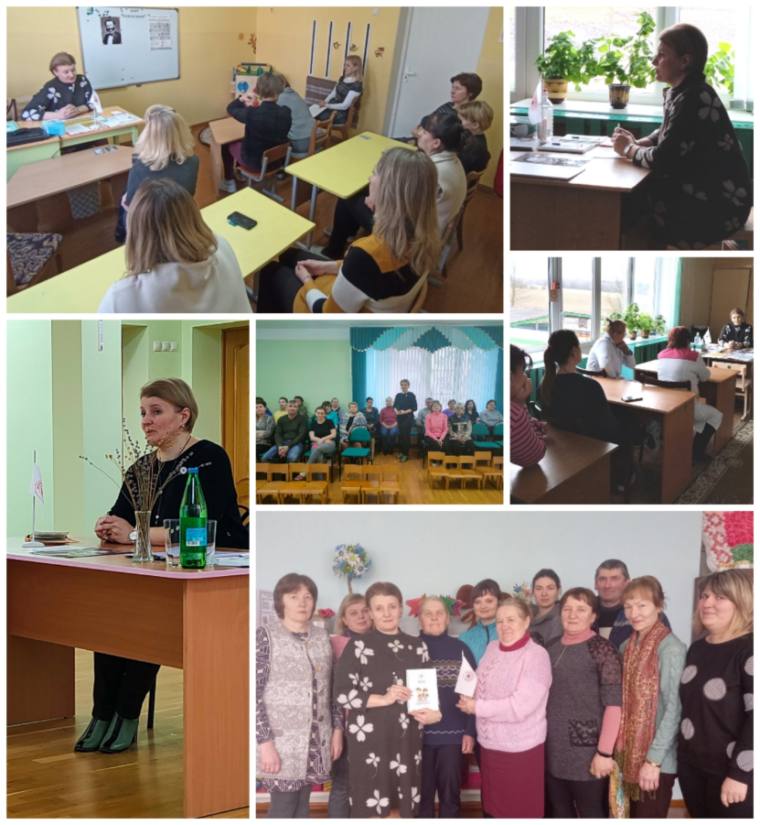
Не менее важной является привлечение в членство организации новых людей и объединения их в первичные организации. Для достижения данной цели председатель посетила шесть организаций и как итог - на стадии регистрации шесть первичек с привлечением 108 новых членов. Это ГУО «Лукский детский сад», ГУО «Жуховичский детский сад», ГУО «Мирский детский сад», ГУО «Полужский детский сад», ГУ «Полужский социально-педагогический центр», ГУО «Коррекционно-развивающий центр развития ребенка Кореличского района».

В ГУО «СШ№2 г.п. Кореличи» проведен вводный курс волонтера.
Ребятам продемонстрирована презентация о волонтерстве и работе Красного Креста.
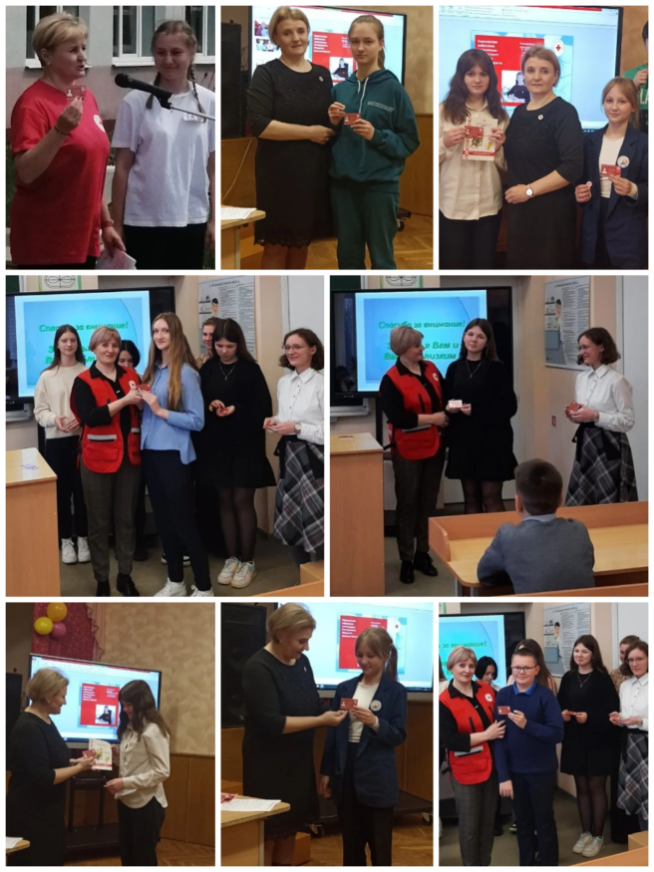
Итоговое завершение - создание нового волонтерского отряда «Ангелы добра» в составе 12 человек, с торжественным вручением волонтерских билетов и принятием в ряды волонтеров. В ГУО «Красненска СШ» в ряды уже функционирующего на протяжении 10 лет волонтерского отряда «Милосердие» добавились новые волонтеры, из числа учащихся, которые тоже получили волонтерские билеты.

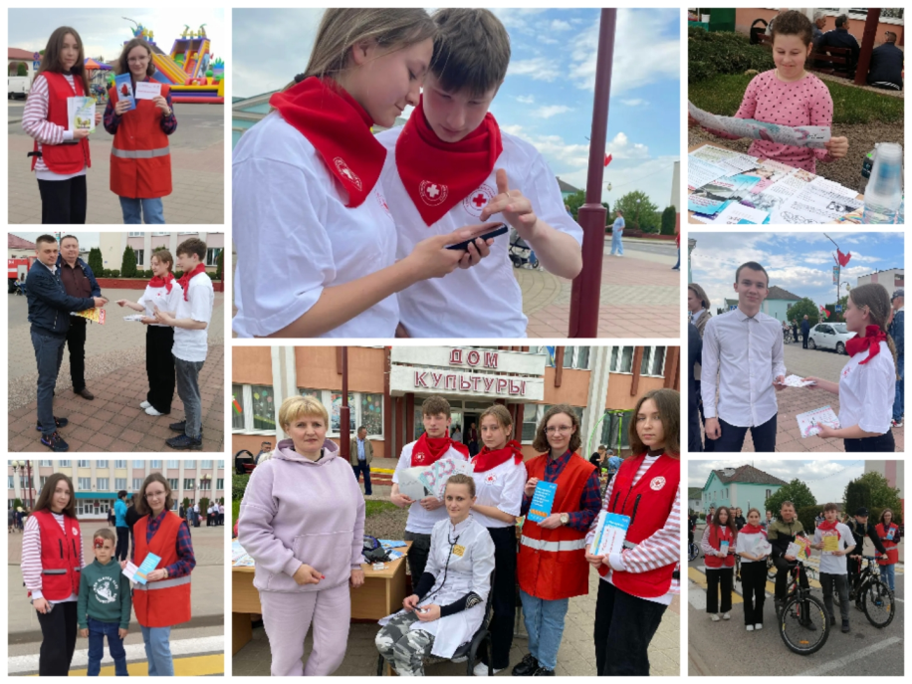
В рамках профилактического проекта «Кореличи- здоровый поселок» и районной акции « Семьи за мир и созидание» ко дню семьи волонтеры районной организации приняли участие в данном мероприятии. Измеряли уровень кислорода в крови, распространяли малые носители информации о принципах ЗОЖ, принципах Меджународного Красного Креста, раздавали питьевую воду.

Ко дню Победы поздравили и преподнесли подарки и цветы двум ветеранам ВОВ и шестерым узникам войны.
9 мая - приняли участие в торжественном районном мероприятии ко дню победы.
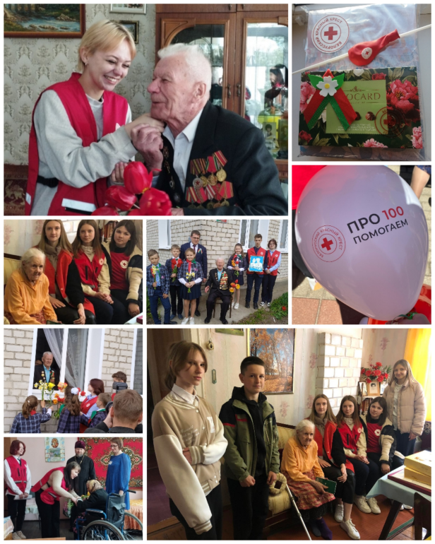
Председатель районной организации приняла участие в семинаре для детей, состоящих на учете в комиссии по делам несовершеннолетних с профилактической беседой « О влиянии привычек на здоровье человека».
В период месячника для районной организации и поддержки деток с ограниченными возможностями ко дню защиты детей привлечена спонсорская помощь от СПК «Маяк- Заполье», за что им огромная благодарность. А также помощь от населения ввиду одежды, обуви и прочих средств, для предоставления нуждающимся гражданам.
Волонтерские отряды на протяжении всего периода оказывали хозяйственно-бытовую помощь одиноким и одинокопроживающим пожилым людям.

